

Desarrollo de Sistemas de Información

(Nombre del Proyecto)

FPIPS -106 Modelo de Análisis

Versión 1.0

Marzo del 2019 – I

Número | Apellidos y Nombres
1
2
3

HISTORIAL DE CAMBIOS DEL DOCUMENTO

VERSIÓN | FECHA DE REVISIÓN | ACTUALIZADO POR | CARGO | DESCRIPCIÓN BREVE
001 | 26-ene-2021 |  |  | Versión inicial

- Aplicación Móvil y Web

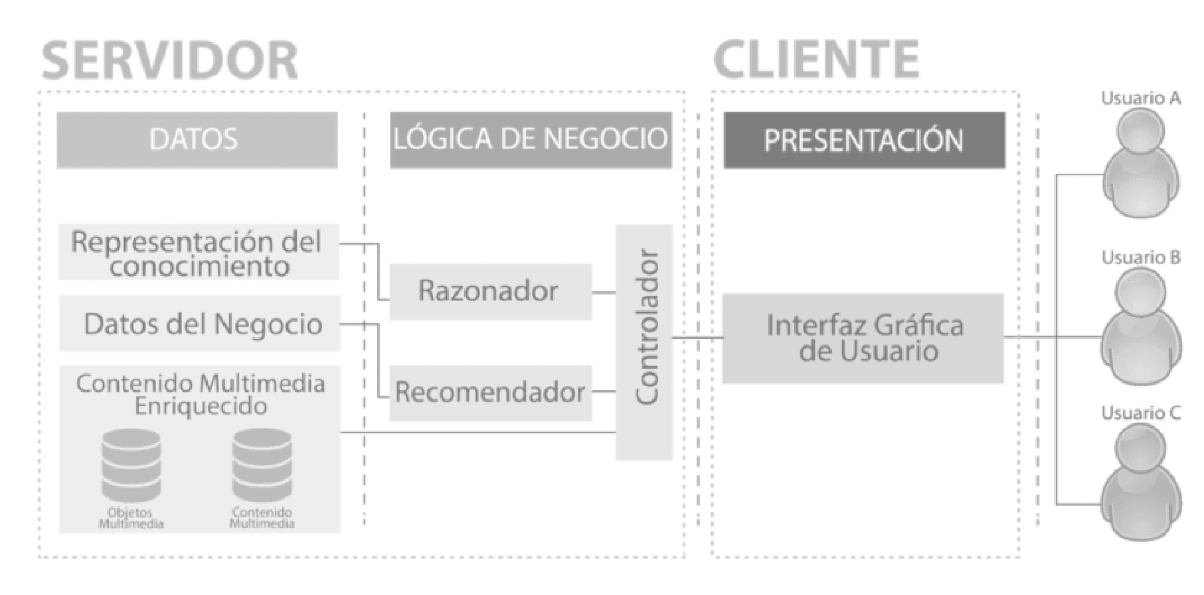

EJEMPLO:

  - Propósito

  - Alcance

- Objetivos del Proyecto

- Requerimientos Funcionales

  - Requerimientos Funcionales para la Aplicación Móvil

Cod. Req. | Nombre Requerimiento | Descripción

  - Requerimientos Funcionales para la Aplicación Web

Cod. Req. | Nombre Requerimiento | Descripción

  - Inventario de Casos de Uso de la Aplicación Móvil

Cod. CU | Nombre Caso de Uso | RF | Descripción

  - Inventario de Casos de Uso de la Aplicación Web

Cod. CU | Nombre Caso de Uso | RF | Descripción


3.5.

Caso de Uso
–

“Nombre”

    - Descripción del Caso de Uso

    - Interfaces

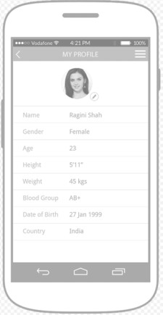

Describir la interfaz

    - Inventario de Actores

Código | Nombre | Descripción
3.5.4. Pre – Condiciones

Código |  | Descripción

    - Post – Condiciones

 | VALIDAS.-
Código | Descripción
 | INVALIDAS.-
Código | Descripción

    - Actividades – Pasos

Paso | Acción

    - Excepciones
Paso |  |  |  | Acción
01 |  | - <<Ninguna>>
- Reglas de Negocio
4.1. Reglas de Negocio de Aplicación Móvil

Paso |  |  |  | Acción
RN001
4.2. Reglas de Negocio de Aplicación Web
Paso |  |  |  | Acción
RN002
- Mensajes
5.1. Mensajes de Éxito Aplicación Móvil

Clave |  |  |  | Nombre
RN002
5.2. Mensajes de Éxito Aplicación Web

Clave |  |  |  | Nombre
RN002
5.3. Mensajes de Error Aplicación Móvil

Clave |  |  |  | Nombre
RN002
5.4. Mensajes de Error Aplicación Web

Clave |  |  |  | Nombre
RN002
6. Requisitos no Funcionales

  - Atributos de Calidad

Requerimiento No Funcional | Descripción
Desempeño
Confiabilidad
Disponibilidad
Escalabilidad
Facilidad de Uso
Flexibilidad
Instalación
Facilidad de Mantenimiento
Seguridad

  - Otros Requerimientos No Funcionales

Requerimiento No Funcional | Descripción
Arquitectura
Integración

Otros

